

**软件架构课程实验报告**

题 目  **点餐系统____________**

**软 件 学 院** 院（系） **软 件 工 程** 专业

学 号 **71117332、71117328、71117329、71117331、71117305、71117306、71118223、71118321**

学生姓名 **罗昊炜、杨耀坤、施天宇、龚䶮、郑雅璐、李旭芸、涂晴昊、周嘉莹**

指导教师  **廖力**

起止日期 **2019年3月28日-2019年4月19日**

设计地点 **南京**

目录

第一章 课题概述 3

1.1选题背景及意义 3

1.2 实验的主要工作 3

1.3 实验报告的组织结构 3

第二章需求分析 5

2.1 系统总体需求 5

2.1.1 客户模块需求 5

2.1.2 商家模块需求 6

2.2 本章小结 7

第三章 点餐系统系统设计 8

3.1 总体系统功能设计 8

3.2体系结构设计 9

3.3接口设计 9

3.4 本章小结 9

第四章 点餐系统的模块设计与实现 10

4.1数据库的设计 10

4.2 用户模块的实现（侧重于服务器端的响应） 11

4.3 管理员模块的实现（侧重于服务器端的响应） 12

4.4 本章小结 14

第五章系统测试 15

5.1 登录..(或者其他启动方式) 15

5.2 各模块测试（用例测试） 16

第六章 实验小结 17

第一章 课题概述

# 1.1选题背景及意义

点餐系统主要用于客户点餐功能，以及客户和商家对于订单的管理功能。本系统以c++为主要开发语言，利用Qt开发了客户端图形界面，提供必要的操作与功能。

方便各个餐饮商家为顾客提供服务，减少商家服务成本，提高服务效率，也为顾客节省时间与精力。

# 1.2 实验的主要工作

本文就客户及商家可以使用的功能与权限进行分析，讲解点餐系统系统的设计与实现。

1.点餐系统的需求分析。从两大角色介绍系统的功能需求。

2.客户和商家与系统的交互设计。先描述系统的总体层次设计，然后从两个层次入手，分别介绍各个层次的设计。

3.点餐系统相关功能的实现。使用SQlite技术，完成对数据的存储，查询等。使用Qt，完成对系统客户端的开发。

4.点餐系统的运行。根据不同的角色，按照各个角色的功能，介绍运行的结果。

# 1.3 实验报告的组织结构

本文主要分为以下几个部分：

第一章是绪论，主要介绍点餐系统研究意义，研究背景，主要工作，章节安排等。

第二章是点餐系统的需求分析，按总分总结构介绍系统的需求。

第三章是图点餐系统的设计，主要是对各个模块设计的分析，分析系统的功能和层次。

第四章是点餐系统的实现，描述数据库，接着对各个功能的实现进行介绍。

第五章为系统测试。

第六章是实验体会。

第二章需求分析

# 2.1 系统总体需求

本课题的目的是为高校开发一个图书管理系统。

本系统的总体use case图如下：

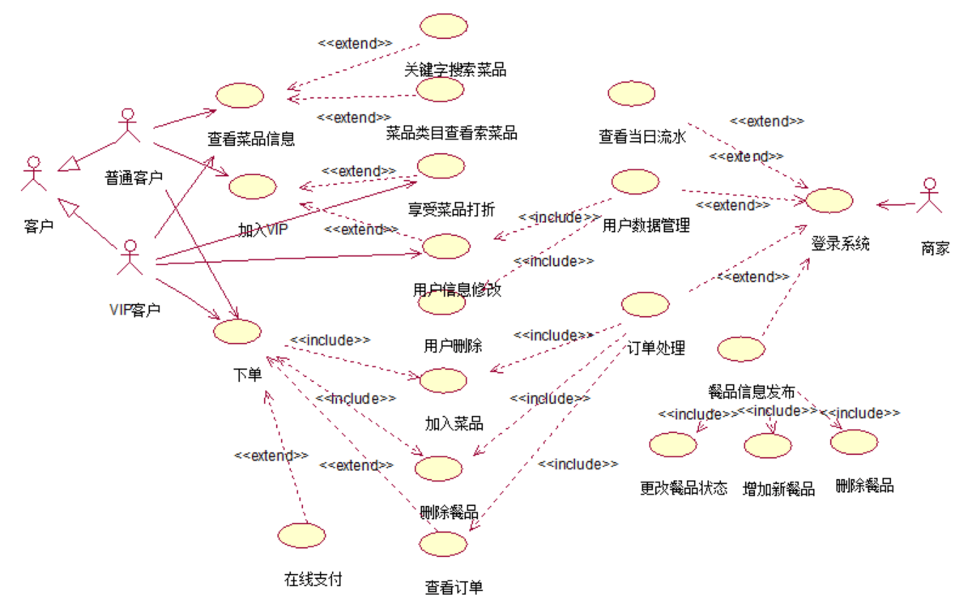

图2-1系统用例图

如图，整个系统分为2个模块。分别为：客户模块，商家模块。一个是客户角色，客户可以通过系统进行订单的查询、点餐、付款、菜品查询等。另一个是商家角色，通过系统可以实现查询订单功能、出具发票功能，并能对数据库进行管理（菜品的增删改查）。两个层次共同组成了点餐系统。

# 2.1.1 客户模块需求

在该模块，涉及的主要角色是客户角色。

客户在进入系统时，具体用例图如下：



图2-2用户模块用例图

在客户模块，涉及了查看菜品功能、查询菜品功能、点单功能以及查看订单功能，对于客户角色，具体的用例说明如下表：

表2-1用户模块用例图说明

|  |  |  |
| --- | --- | --- |
| 角色 | 用例 | 功能 |
| 客户 | 查看菜品 | 查看餐厅菜品目录。 |
| 查询菜品 | 通过菜名查询菜品信息。 |
| 点单 | 将需要的菜品加入订单。 |
| 查看订单 | 查看已经点过的菜品。 |
| 支付 | 付款。 |
| 选择成为vip | 选择注册成为vip。 |
| 注册 | 注册用户信息。 |

上表详细说明了在模块中，客户的需求，并针对用例图，说明了每个用例的功能。

# 2.1.2 商家模块需求



商家模块用例图

表2-1管理员模块用例图说明

|  |  |  |
| --- | --- | --- |
| 角色 | 用例 | 功能 |
| 商家 | 查看订单 | 查看客户已点订单。 |
| 管理订单 | 管理餐桌信息。 |
| 菜品管理 | 对菜品进行增删改查。 |
| 登录 | 商家登录。 |
| 查看当日流水 | 查看当日流水。 |
| 管理用户信息 | 管理用户信息。 |

上表详细说明了在模块中，商家的作用，并针对用例图，说明了每个用例的功能。

# 2.2 本章小结

本章主要介绍了系统的需求分析，包括系统功能性需求,并通过使用用例图介绍了2个层次的功能，通过表格分析了用例图。

第三章 点餐系统系统设计

本系统采用三层C/S架构，系统分为客户端（Client）和服务器端（Server）两个部分，根据登录号的不同，客户端会把用户区分为管理员或顾客。在服务器端中，响应监听对客户端的请求进行回复。客户端中，客户可以利用图形界面发起请求，客户端会根据服务器的返回信息进行提示，从而完成与客户的交互过程。

# 3.1 总体系统功能设计

本系统是基于C++开发的点餐系统，客户模块，可以完成的功能，如：点单查询付款等。商家模块，可以完成：查看订单、出具发票等，同时还可以查询数据库的相关信息并对数据库进行管理。本系统仅需支持小规模的用户同时使用即可。本系统的总体设计如图3-1所示。

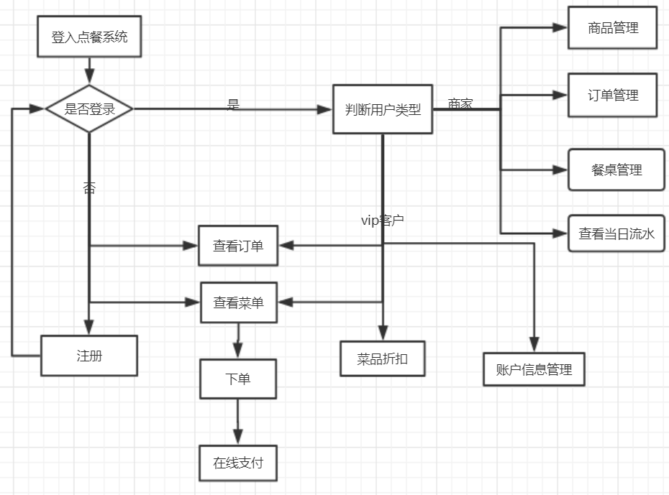

图3-1 点餐系统模块设计图

如图，系统整体分为2个模块，分别是客户模块和商家模块。客户模块主要包含查看订单、账户信息管理、查看菜单、下单、支付功能，方便客户使用商家提供的服务；商家模块主要包括商品管理、订单管理、客户管理、查看当日流水；这两个模块组成了整个系统，完成了点餐系统的一系列功能与服务。

# 3.2体系结构设计

本系统采用三层C/S架构，系统分为客户端（Client）和服务器端（Server）两个部分，根据登录号的不同，客户端会把用户区分为管理员或顾客。在服务器端中，响应监听对客户端的请求进行回复。客户端中，客户可以利用图形界面发起请求，客户端会根据服务器的返回信息进行提示，从而完成与客户的交互过程。

# 3.3接口设计

1. 接口说明

服务器端通过调用函数来完成数据库的增删改查工作。服务端也能通过通信接口向服务器发出请求，并接受服务器的请求响应，从而实现点单查询等功能。

1. 通信方式

客户端与服务器端通信接口：遵循网络协议，满足局域网的通信需求。同时

通过约定请求的消息类型，用于区分不同请求的解析方式与调用不同的方法。

服务器端与SQlite数据库通信接口：利用SQlite数据库进行通信，提供数据库信息的增加、删除、更改、查询功能。

# 3.4 本章小结

本章主要介绍了该系统的设计。首先从总体出发，描述的系统的总体模块（客户和商家），然后从2个模块详细分析他们的功能。在最后，并介绍了整体的设计风格和接口。

第四章 点餐系统的模块设计与实现

# 4.1数据库的设计

本系统使用的数据库为SQlite。

数据库中有两个表，分别用于存储菜品信息、餐桌信息。其详细说明如下：

1.菜品信息表(totalmenu)

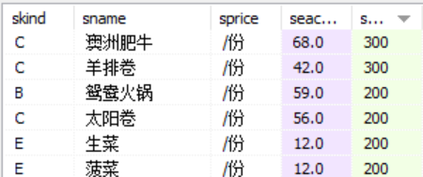

skind(String类型)：用于存储菜品类型

sname（String类型）：用于存储菜品名称

sprice（String类型）：用于存储菜品表示单位

seachprice(Double 类型）：用于存储菜品单价

ssurplus（Int类型）：用于存储菜品数量

2.用户信息表

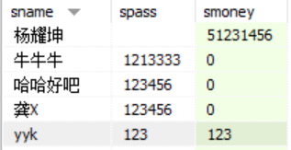

sname(String类型)：用于存储用户id

spass（String类型）：用于存储用户账号密码

smoney（Double类型）：用于存储用户账户余额

3.当日流水表（Accountmeals.db）

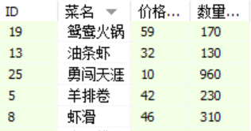

ID（Int类型）：用户储存菜品序号

菜名（String类型）：用于储存菜名  
价格（Double类型）：用于储存菜品单价

数量（Int类型）：用于储存菜品数量

4.点餐信息数据库（tablename.db）

（每有一桌点餐，创建一个表）

name （String类型）：用于存储用户点菜菜品名称

number（int类型）：用于存储点菜数量

eachprice（double类型）：用于存储菜品单价

4.2网络通信

用于服务器与客户端之间收发消息，处理信息，返回结果

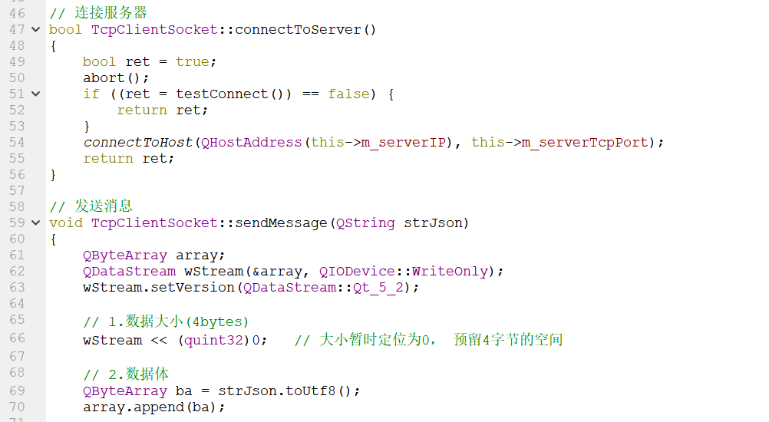

4.3数据库的连接

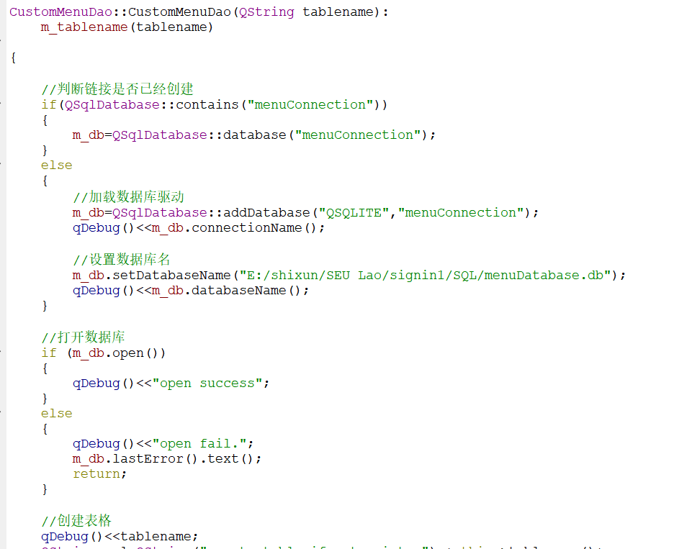

# 4.4 本章小结

本章主要介绍了系统的实现。介绍了实现时使用的关键性技术，并贴出了一些代码，以便理解。在介绍实现时，配上了完成的页面，与完成的页面相结合，更容易理解。

第五章系统测试

# 5.1 登录..(或者其他启动方式)

根据实际部署情况，我们选择在局域网内进行部署与测试。可以看到，登录界面、管理员主界面、用户主界面如下图所示：

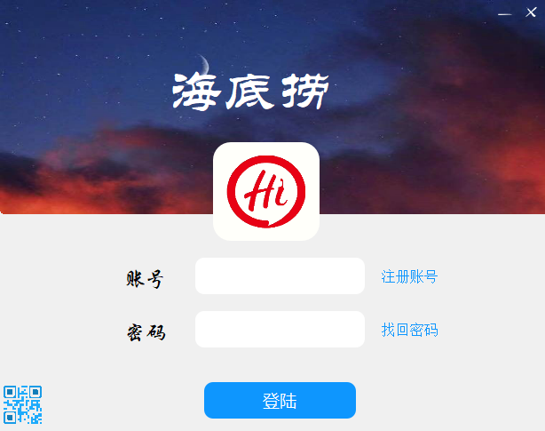

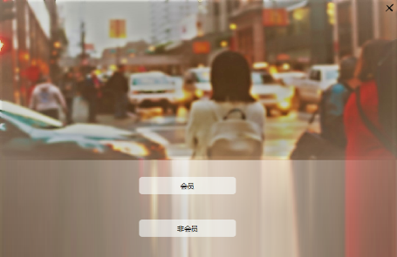

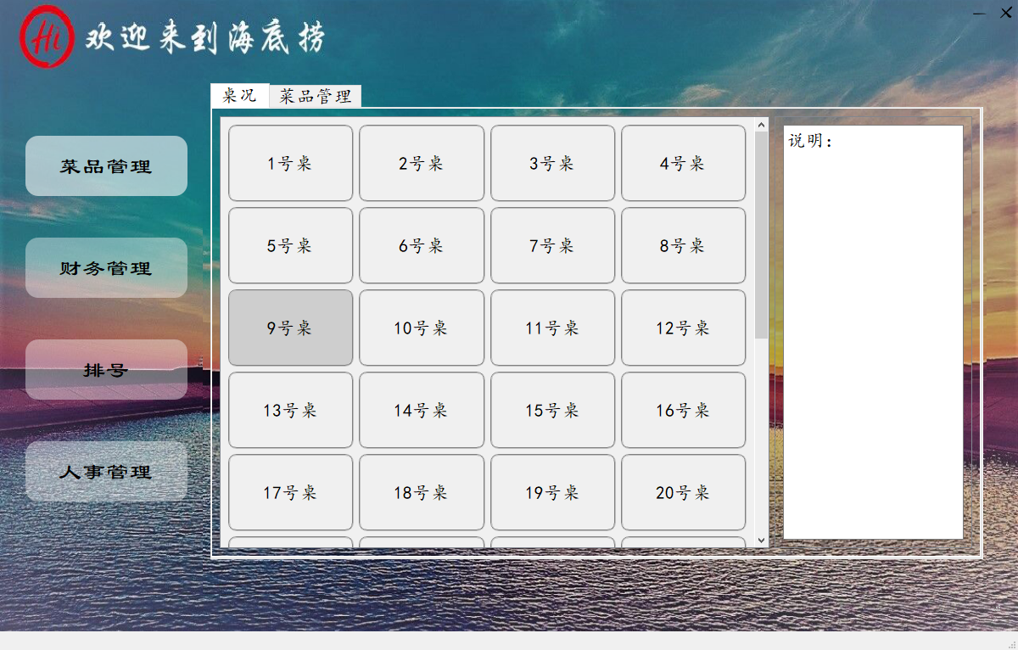

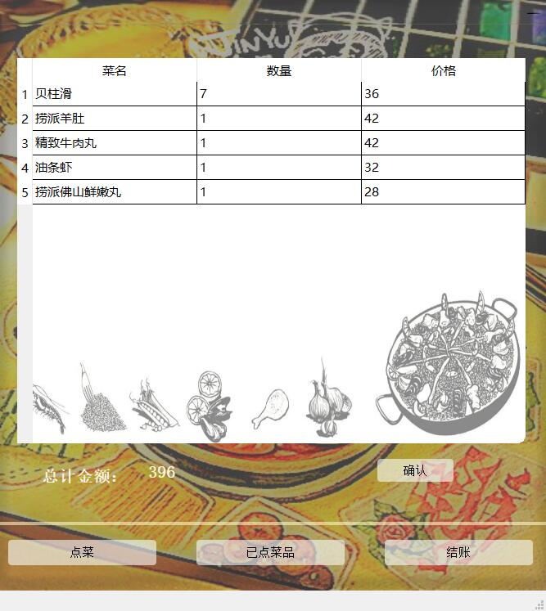

# 5.2 各模块测试（用例测试）

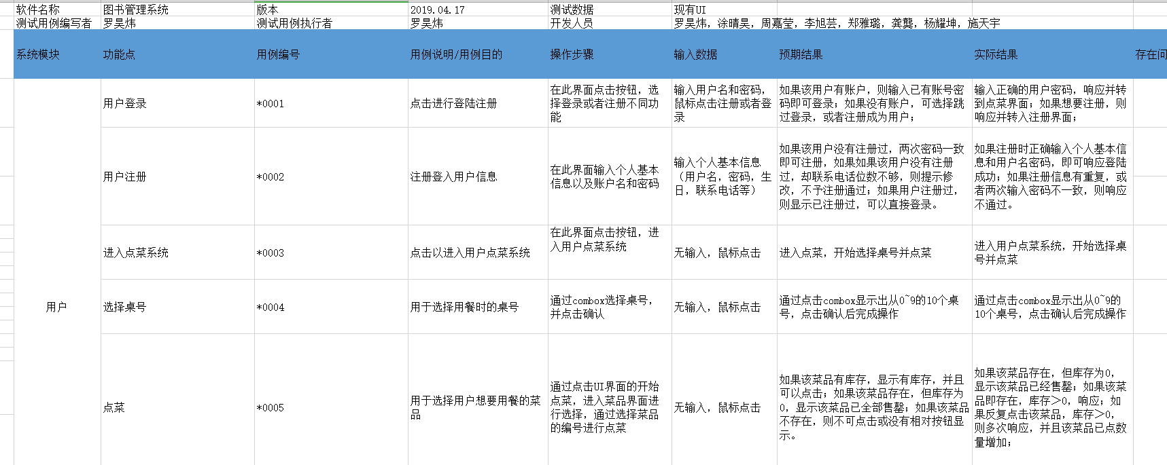

(详细信息可以查看软件测试记录.xlsx)

1. 实验小结

6.1小结

本次实验中，我们设计、架构、实现、测试了餐饮理系统，基本完成了实验的要求。从此次实验中我们也有了很多的收获和感悟。

首先，我们明白了前期需求分析对项目后期实现的重大影响，前期的需求分析直接决定了架构风格、架构方式、实现技术的选择等诸多问题。从这次实验中，我们体会到了前期需求分析的重要性，了解了需求分析的基本方法和流程。

其次，我们了解到了架构设计对一个系统的重要性。好的架构应该是结构可靠、可用、安全、可修改、可变的，一个好的架构往往能降低后期实现与维护的难度和成本。由于本次的实验没有使用现成的框架，因此需要我们自行搭建系统的框架。在我们小组成员的努力下，我们认为我们完成的系统框架基本满足具有高内聚低耦合的特点。

同时，此次实验中我们实践了上个学期UML课程的相关知识，使用了用例图进行用例分析，使用了类图明确系统架构与接口。这些UML技术的使用，极大地方便我们展现系统的架构，也成功地帮助小组成员理解架构设计与实现方法。

最后，我们体会到了架构风格的选取对实现的重要性。我们选取的三层C/S分层架构。不同层之间的解耦合使得不同层之间可以独立开发，最后再进行统一的接口对接和集中测试。这个特点使得开发人员的工作效率极大的提高。本次能在短时间内完成这个实验，无疑，这得益于三层C/S架构层与层之间的解耦合。同时，面向对象的使用，使得我们系统更加简洁，也使得系统在日后的拓展更为方便。

**第七章 分工**

**分工：**

**分析、架构：涂晴昊，罗昊炜**

**前端：杨耀坤，施天宇，郑雅璐**

**后端：罗昊炜，龚龑，周嘉莹，李旭芸**

**测试：涂晴昊**

**心得**

这次实验让我们深刻体会到在软件开发过程中，架构的重要性与实用性

与实训时的开发不同，这次我们花了更多的时间在需求分析与架构设计上，并且按照设计完成了实现，让我们再一个月的课余时间中就完成了一个简单的系统，这得益于架构对开发效率的提升，可谓磨刀不误砍柴工。

此外也体会到了团队运作的感觉，一个团队能协调好是一件不容易的事，正如《人月神话》中所描述：在软件开发中，一个团队开发效率并不与人数成正比，人数越多，就会花费更多的时间在对接与交流上。因此，在分工时我们决定两人分为一个小组，减少了每个组的模块之间交接的次数，也使系统的耦合性降低。